OEA/Ser.G
CP/INF. 6280/11
3 agosto 2011
Original: espanhol

A V I S O

A Secretaria do Conselho Permanente da Organização dos Estados Americanos cumprimenta atenciosamente as Missões Permanentes e tem a honra de encaminhar cópia da carta do Secretário-Geral dirigida ao Presidente do Conselho, mediante a qual informa que estará ausente da sede de 3 a 10 de agosto de 2011.
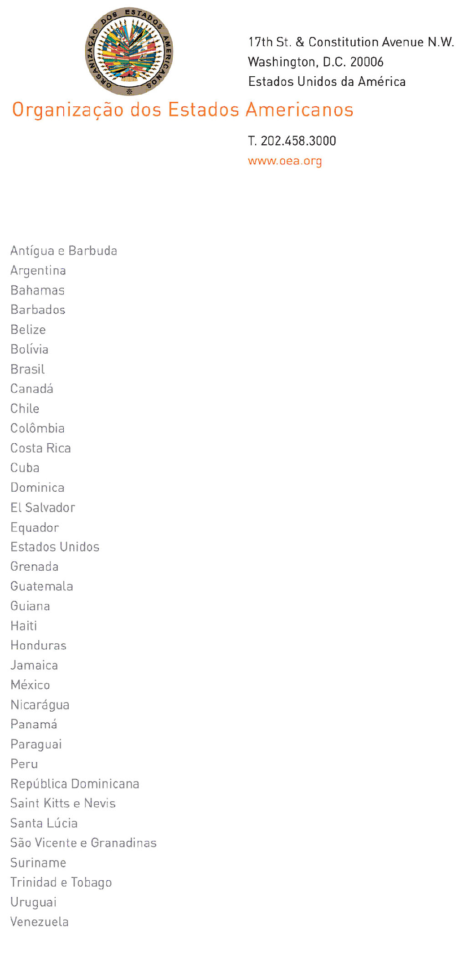

2 de agosto de 2011

Senhor Embaixador,

Tenho a honra de dirigir-me a Vossa Excelência a fim de informar que estarei ausente da sede de 3 a 10 de agosto de 2011.

Durante minha ausência, os seguintes funcionários estarão encarregados da Secretaria-Geral:

- Embaixador Albert R. Ramdin, Secretário-Geral Adjunto, em 8 de agosto.

- Embaixador Alfonso Quiñonez, Secretário de Relações Externas, de 3 a 5 de agosto e 9 e 10 de agosto.

Aproveito a oportunidade para reiterar a Vossa Excelência os protestos de minha mais alta e distinta consideração.

José Miguel Insulza
Secretário-Geral

Sua Excelência o Senhor
Embaixador Jorge Skinner-Klée
Representante Permanente da Guatemala
junto à Organização dos Estados Americanos
Presidente do Conselho Permanente
Washington, D.C.
input.doc

